Муниципальное учреждение дополнительного образования
«Центр эстетического воспитания детей»
города Саранска Республики Мордовия

Методическая разработка урока
на тему: «Поздравляем маму»
(для детей 8 - 12 лет)



подготовила
педагог изобразительного искусства
Калиниченко Татьяна Александровна

Саранск 2024
Занятие по изобразительному искусству по теме:
«Поздравляем маму»

Тема урока: «8 Марта»
Цель: нарисовать рисунок на тему: «8 Марта».
Задачи:
- выполнить поэтапно тематическую композицию по заданной теме;
- познакомить с историей возникновения праздника 8 Марта.
Оборудование для учащихся:
- бумага; цветные карандаши; краски гуашевые; фломастеры.
Длительность занятия составляет:
1 занятие, 1,5 часа
План работы:
- Организация рабочего места
- Изучение нового материала
- Самостоятельная работа
- Последний этап: яркое живописное решение
- Отправка фото рисунка педагогу.
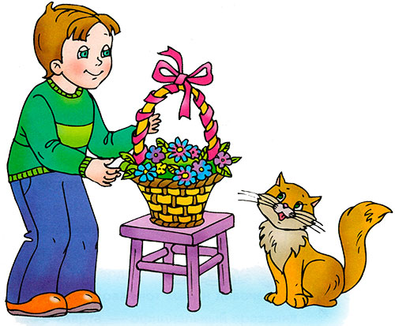

Ход урока
История праздника
Почему Международный женский день празднуют именно 8 марта? Какая история 8 марта?
Раньше во многих странах женщины не имели права голоса, не могли работать. Девочкам не позволяли ходить в школу. Конечно, их это обижало!

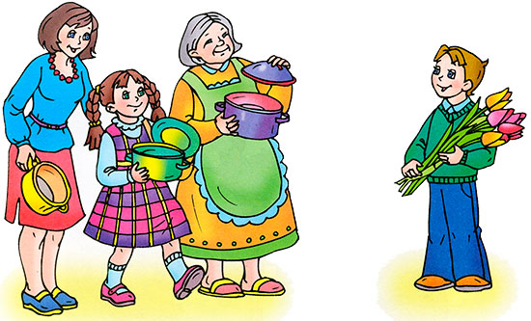

Потом женщинам позволили работать. Но условия труда были тяжёлыми. Тогда в Нью-Йорке (город в Соединённых Штатах Америки) более 150 лет тому назад работницы прошли «маршем пустых кастрюль». Они громко били в пустые кастрюли и требовали повышения зарплаты, улучшения условий работы и равные права для женщин и мужчин. Это так удивило всех, что событие стали называть Женским днём.
Потом в течение многих лет женщины устраивали акции протестов. Они требовали избирательного голоса, выступали против ужасных условий труда. Особенно протестовали они против детского труда. Тогда было решено избрать один общий женский день для многих стран. Женщины разных стран договорились, что именно в этот день будут напоминать мужчинам, что женщин надо уважать.
Впервые Международный женский день был проведён 19 марта 1911 года в Германии, Австрии, Дании и некоторых других европейских странах. Эта дата была избрана женщинами Германии. В Советском Союзе 8 марта длительное время было обычным рабочим днём. Но 8 мая 1965 года, накануне 20-летия Победы в Великой Отечественной войне, Международный женский день был объявлен праздничным.
В 1977 году ООН (Организация Объединенных Наций) объявила 8 марта днём борьбы за женские права — Международным женским днём. Этот день объявлен национальным выходным во многих странах. Поэтому мамы и бабушки в этот день могут немного отдохнуть, сходить на праздничный концерт, пообщаться со своими детьми.


Это первый праздник весны — самого прекрасного времени года. 8 марта мы всегда поздравляем наших мам, бабушек, которые так много времени уделяют нашему воспитанию, а также сестричек и знакомых девочек. В этот день папы поздравляют своих жён и мам, дарят им цветы. А ты можешь сделать подарок своими руками — открытку, рисунок. Маме и бабушке понравится всё, что ты подаришь от чистого сердца.
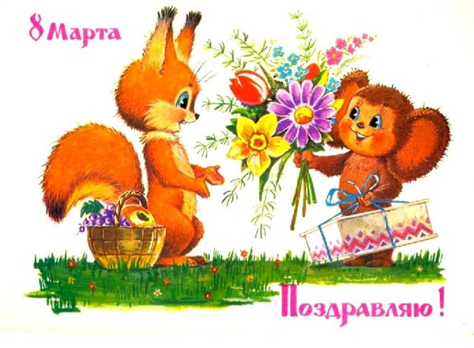
8 Марта в других странах
А как и когда поздравляют мам и девочек в других странах? Ведь не везде 8 Марта — официальный праздник.
В Соединённых Штатах и странах Западной Европы весной празднуют День матери. Раньше в четвёртое воскресенье Великого поста люди приносили дары в местную («материнскую») сельскую церковь. В наше время дети дарят своим мамам поздравительные открытки и подарки, устраивают «день послушания».
Испанцы «женский день» празднуют 5 февраля. Это день памяти святой Агеды — покровительницы женщин.
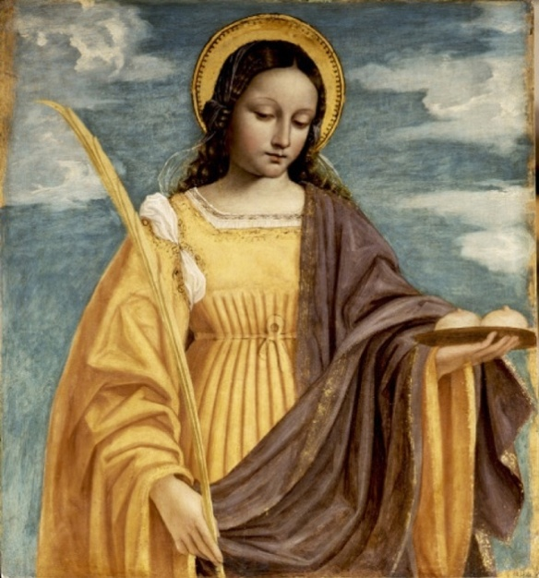
Народы Южной и Северной Индии поклоняются богиням счастья, красоты и дома Лакшми и Парвати. Празднуют эти дни в сентябре- октябре. Люди украшают дома цветами, дарят женщинам подарки.
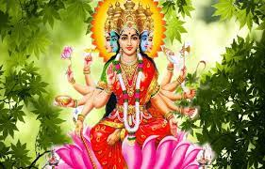

Японцы 3 марта празднуют Хина-Мацури — праздник девочек. Этот день ещё называют праздником цветения персика. В древности в этот день из бумаги вырезали куклу. Потом игрушку сжигали или бросали в воду. Огонь и вода должны были унести прочь все несчастья. Но со временем кукол перестали уничтожать. Теперь их делают из глины и дерева, наряжают в шёлковые платья. Иногда даже устраивают выставки кукол.
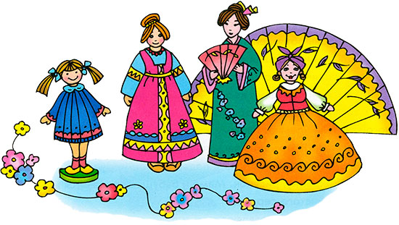

СТИХИ ДЛЯ ДЕТЕЙ О МАМЕ И БАБУШКЕ

Мамин день
Вот подснежник на поляне,
Я его нашёл.
Отнесу подснежник маме,
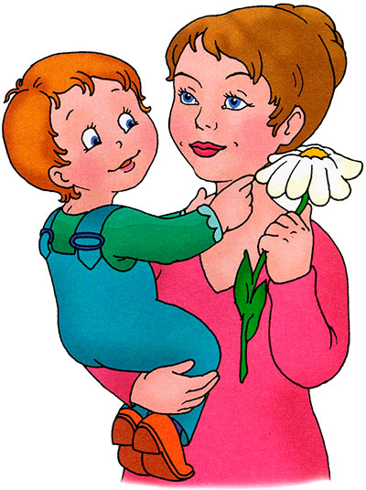
Хоть и не расцвёл.
И меня с цветком так нежно
Мама обняла,
Что раскрылся мой подснежник
От её тепла.

Внучка
Очень бабушку мою —
Маму мамину люблю.
У неё морщинок много,
А на лбу седая прядь,
Так и хочется потрогать,
А потом поцеловать.
Может быть, и я такою
Буду старенькой, седою,
Будут у меня внучатки,
И тогда, надев очки,
Одному свяжу перчатки,
А другому — башмачки.

Всё она
Кто вас, дети, больше любит,
Кто вас нежно так голубит
И заботится о вас,
Не смыкая ночью глаз?
«Мама дорогая!»

Колыбель кто вам качает,
Кто вам песни напевает,
Кто вам сказки говорит
И игрушки вам дарит?
«Мама золотая!»

Задание
Нарисовать рисунок на тему «8 Марта»

Картинки


